Joods eerbetoon aan katholieke pastoor
12-3-2015 door: Redactie Hallo bewerking PO
De Sevenumse katholieke pastoor Henri Vullinghs regelde in de Tweede Wereldoog onderduikadressen voor Joden in onder meer Grubbenvorst. Hij werd verraden en stierf later in het concentratiekamp Bergen-Belsen. Om pastoor Vullinghs te eren wordt op donderdag 9 en vrijdag 10 april in de Parochiekerk van Grubbenvorst het Van Limburg Requiem georganiseerd. “Het is belangrijk dat dit verhaal weer verteld wordt”, zegt voorzitter van de organisatie Piet Seegers.
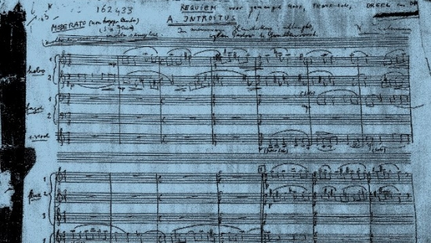
De componist van de concertvoorstelling is de joods-Nederlandse Hans Lachman (1906-1990). Hij dook tijdens de oorlog succesvol onder dankzij de inzet van pastoor Vullinghs (1883-1945). Als eerbetoon maakte hij het Requiem. Dat werd in 1960 eenmalig uitgevoerd. Toen het recent weer gevonden werd in de schuur van een zoon van Lachman, sloegen het Grubbenvorster Comité Requiem for Freedom en Agnes Music Management de handen ineen. Zij organiseren zeventig jaar na het sterven van pastoor Vullinghs een nieuwe uitvoering van het Requiem.
“Wij hebben als organisatie nog veel gevoel bij de gebeurtenissen tijdens de Tweede Wereldoorlog”, zegt Piet Seegers. Hij is voorzitter van de organisatie. “Pastoor Vullinghs was een man met een sociaal hart. Iemand die zich inzette voor anderen. Maar het was ook iemand die van muziek hield. Doorzijn katholieke achtergrond hield hij vooral van gregoriaanse muziek. Die zit nu, anders dan in 1960, ook in de voorstelling. Toen werd alleen het Requiem zelf uitgevoerd”, vertelt Seegers.
Het Van Limburg Requiem wordt een multimedia voorstelling. Dat houdt in dat naast de muziek van een professioneel koor en orkest er ook beelden op een groot gescherm worden getoond. “Een fotograaf heeft foto’s en bewegend beeld gemaakt van plekken in en rondom Grubbenvorst waar Joden ondergedoken zaten”, zegt Seegers. Daarnaast is er een voordracht van de kleinzoon van Lachman.
Pastoor Vullinghs is volgens Seegers een begrip geweest in de regio. “Wij vinden het als organisatie van belang om dit verhaal door te geven aan de jeugd. Zeker als je kijkt wat er op dit moment gebeurt met religieuze groepen in de wereld”, aldus Seegers. Op vrijdag 10 april wordt er in gemeenschapshuis ’t Haeren in Grubbenvorst een themamiddag voor onderduikers en de nazaten daarvan georganiseerd. De voorzitter wil jongeren onder andere bereiken door ze te interesseren om deze middag bij te wonen. Er zijn lezingen en er wordt een documentaire over de gebeurtenissen getoond. “We willen hier in samenwerking met scholen leerlingen verslagen over laten schrijven. Ze kunnen hier dan in hun klas weer over vertellen”, besluit Seegers.
De organisatie zoekt nog mensen die meer weten over onderduikers of onderduikadressen in de regio. Zij kunnen zich via de website van de organisatie melden bij het secretariaat, vanlimburgrequiem.nl

